智能纪要：06-生命动力问题：自我效能感提升 2026年1月18日
会议主题：06-生命动力问题：自我效能感提升
上传时间：1月18号（周日） 18:53 （GMT+08）

智能纪要由 AI 生成，可能不准确，请谨慎甄别后使用

总结
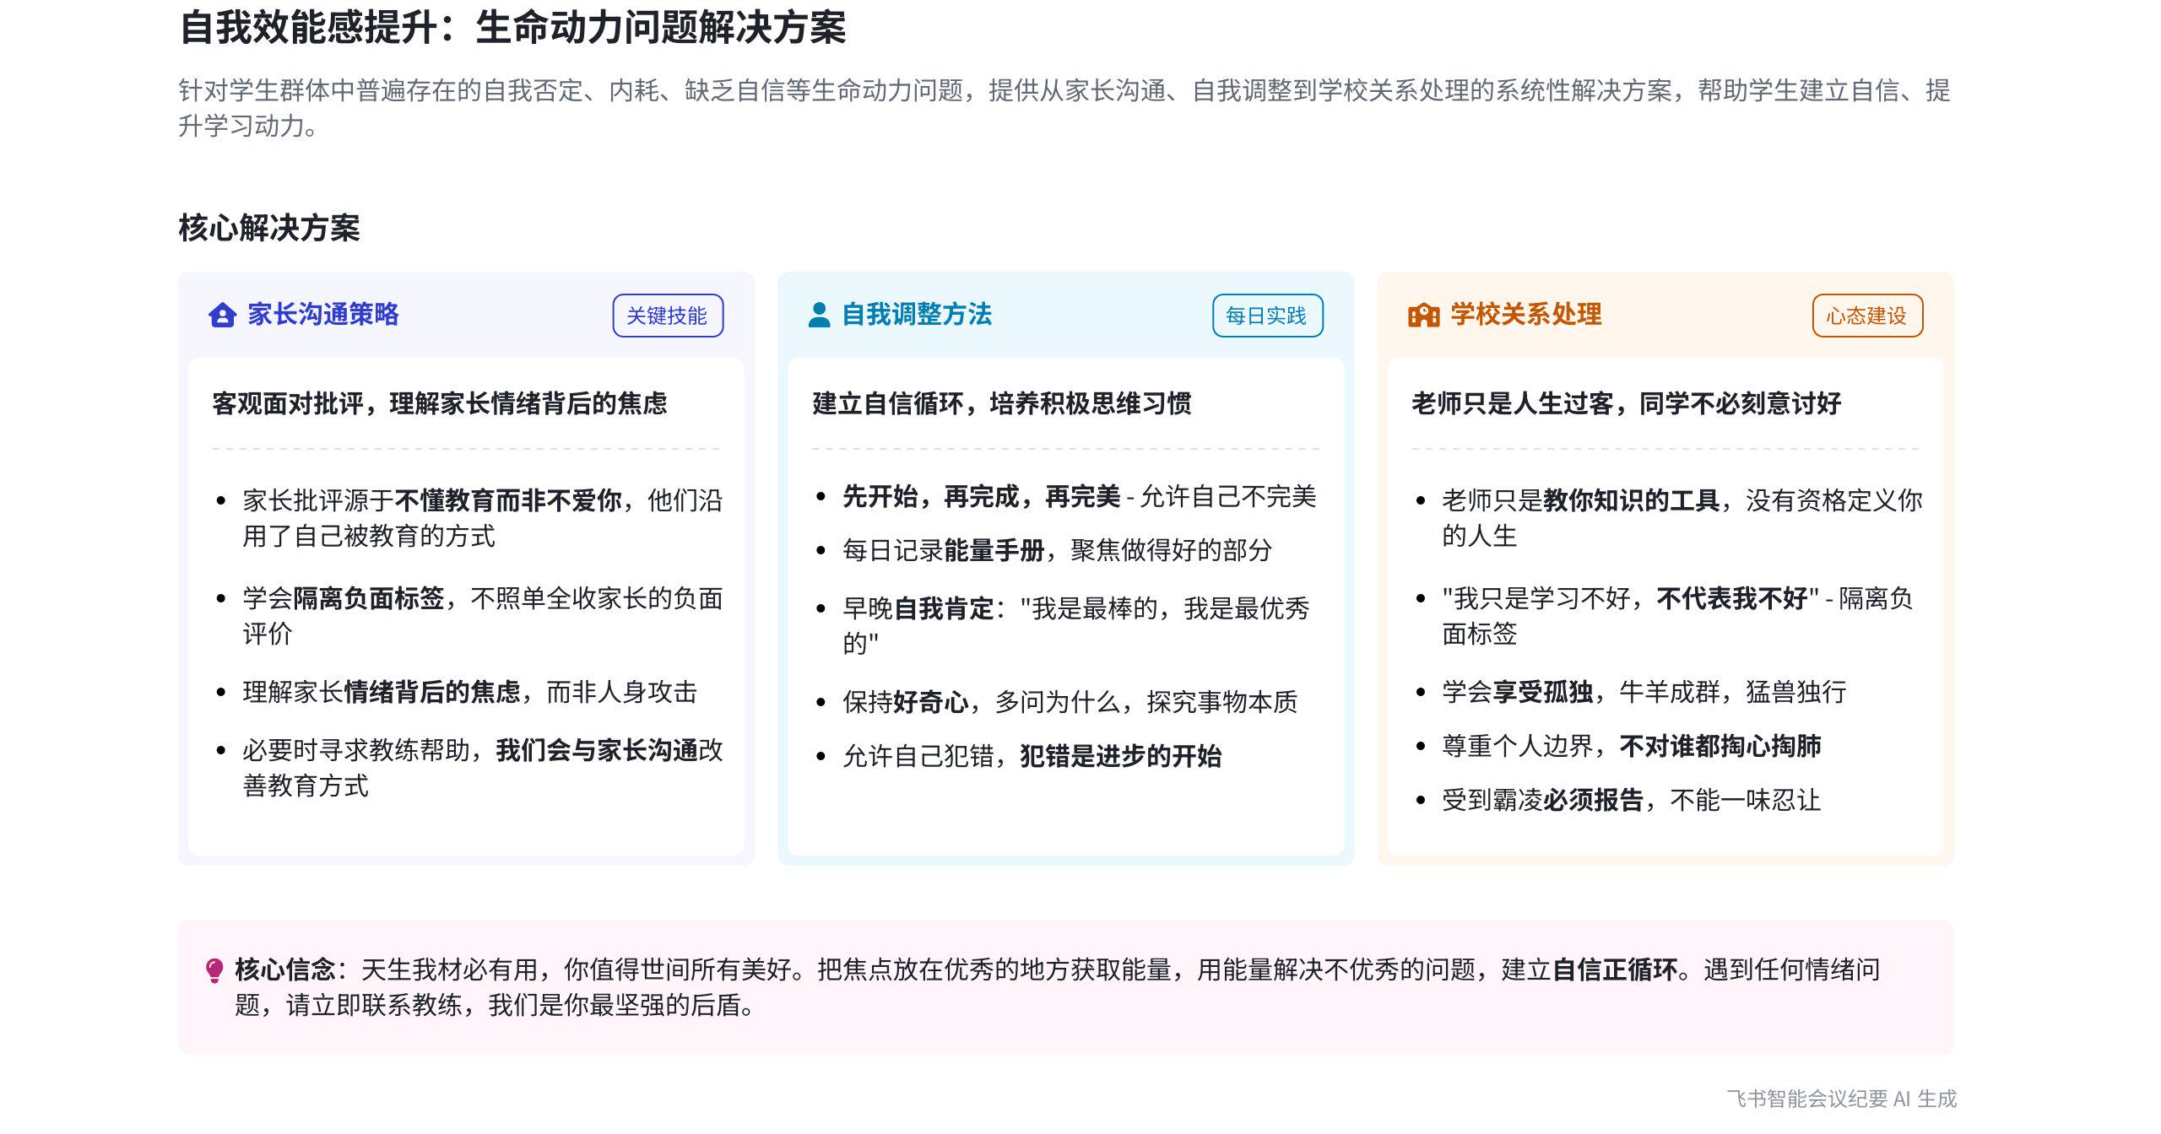
本次会议围绕生命动力展开，主讲人深入剖析了生命动力问题在家长、自我、学校、机构方面的表现，并提供应对方法，鼓励学生相信自己、积极调整，依靠机构解决成长和学习中的问题，内容如下：
- 生命动力问题剖析  - 家长方面：主讲人指出，若家长常打压批评孩子，导致孩子面对家长难受、交流不适，易引发生命动力问题。很多家长因自身成长环境影响，沿用被批评指责的方式对待孩子，实则是不懂教育，并非不爱孩子。  - 自我方面：若孩子常自我内耗，动脑时头脑空白、思考痛苦、对自己不认可，也是生命动力问题的体现。  - 学校方面：当孩子与同学常有矛盾、感觉没朋友、老师关注度不够且无处倾诉委屈时，生命动力可能出现问题。  - 机构方面：主讲人表示机构希望了解学生需求，为其提供帮助，让学生获得成就感，助力学生个人提升和成长，而非仅关注成绩，秉持“以关注孩子的成长为初心，而非成绩”的教育理念。 | 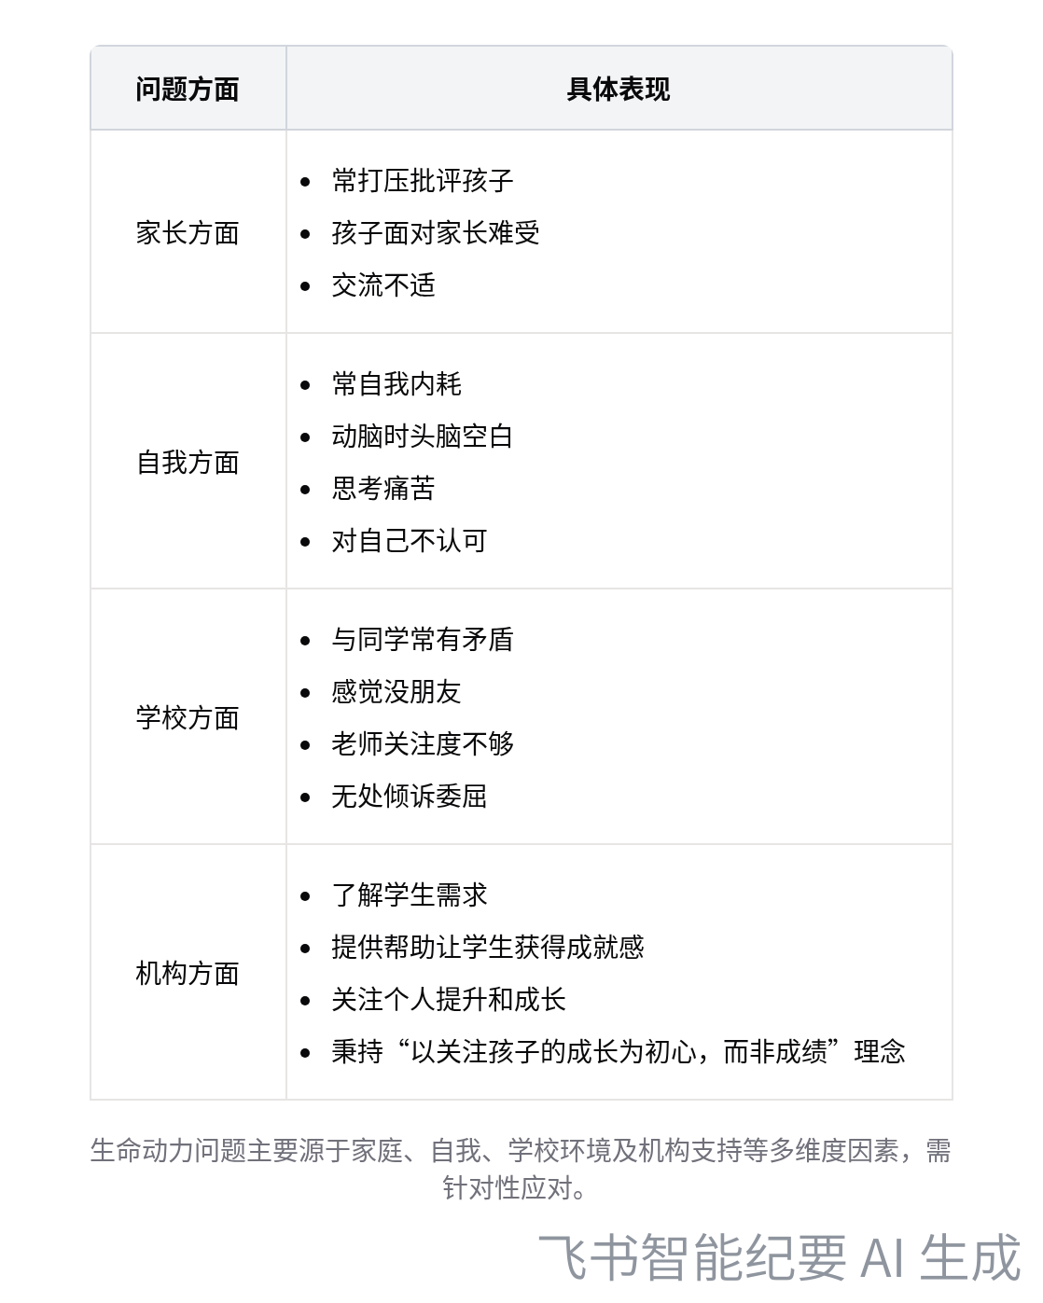  生命动力问题表现剖析
- 应对家长批评指责
- 正确认知家长行为
- 理解家长出发点：主讲人认为家长批评指责孩子是因不懂教育，他们成长于被批评的环境，虽方式不当，但本意是希望孩子好。例如很多家长看到孩子玩手机就焦虑，会下意识给孩子贴标签，如“懒”“没时间观念”等。
- 客观看待家长批评：学生要客观面对家长批评，不能不听也不能全听。要理解家长批评背后的情绪，如焦虑孩子未来，而非真的看不起孩子。比如家长说孩子玩手机，学生应反思自身问题，但将家长贴的标签隔离开来。
- 应对方法
- 刻意练习隔离负面指责：学生要刻意练习听到家长批评后，思考其背后想表达的内容，不照单全收。例如家长说孩子懒，学生应明白这只是其情绪表达，而非自己真的懒。
- 与机构沟通寻求帮助：若学生无法客观面对家长指责，可告知教练，教练会帮忙与家长沟通。如学生因玩手机与家长吵架，可向教练求助，教练会根据情况协调解决。
- 明确学习是自己的事：主讲人强调学习是学生自己的事，要有自己的节奏和想法。机构会教学生学习方法，但学生要落地执行，思考教练布置任务背后的逻辑，不能照单全收。
- 自我状态调整
- 相信自己优秀
- 正视问题积极解决：学生要相信自己足够优秀，遇到困难和挫折只是暂时问题，找出问题就成功一半。例如学习成绩退步，应积极寻找原因并解决。
- 遵循行动原则：先开始、再完成、再完美，不过分追求完美，允许自己不优秀。比如学习时，今天开始做了就比昨天进步，慢慢完成任务，最后追求完美解决。
- 接纳自己与允许犯错
- 关注自身优点获取能量：学生要学会接纳自己，将焦点放在自己做得好的部分，每天找到比昨天好的地方，给自己正能量。例如今天有一节课认真听了，就记录下来，关注这一积极表现。
- 允许犯错并反思问题：允许自己犯错，如学习没状态、作业未完成等。接纳自己的状态后，静下心思考问题原因。比如学不进去时，思考是因为什么导致心静不下来，找到问题后解决。
- 保持好奇心与思考
- 探究事物本质提升能力：保持好奇心，对感兴趣的事情多问为什么，探究事物本质。例如思考黄金上涨原因、函数发明目的等，提升思考和学习能力。
- 利用工具培养思维习惯：刷短视频时也可多问为什么，将其作为学习工具。如看到有趣的科普视频，思考背后的科学原理，培养思维习惯。
- 自我肯定与记录成就
- 进行自我肯定暗示：每天睡醒和睡前进行自我肯定暗示，告诉自己是最棒的。主讲人以自身为例，大学时通过每天早上对镜子默念“我是最棒的”提升了能量和状态。
- 记录成就积累能量：每天记录一件自己做得好的事情，作为能量手册。如今天帮助了同学，记录下来，积累成就感和正能量。
- 学校人际关系处理
- 正确对待老师
- 明确老师角色：主讲人认为老师是教知识点和解决问题的工具，是学生人生的过客，大部分老师的看法不重要，他们没有资格定义学生的人生。例如很多老师会因学生成绩不好就否定学生未来，但这是不合理的。
- 客观面对老师评价：学生要客观面对老师批评，不过分在意，不因此内耗。考得好要思考自己做对了什么，考得不好要复盘知识点掌握情况。如考试失利，应分析是哪些知识点没掌握，而非因老师批评而沮丧。
- 正确对待同学
- 不过分在意同学看法：同学是人生过客和升学竞争对手，不用刻意讨好。未来大学可能遇到价值观相同的朋友。例如高中时不用为融入不适合的圈子而内耗，可享受孤独，提高学习效率。  - 学会与同学相处方法  - 学会倾听：减少表达欲，专注倾听同学说话，引导其继续说，让对方感觉舒服。但如果倾听让自己内耗，可选择与喜欢倾听的人相处。例如在同学交流时，通过点头、表现出兴趣等方式倾听。  - 找共同话题：能找到共同话题就聊，聊不来就闭嘴，不否定别人，不做“好为人师”的人。如对某个话题不感兴趣，安静倾听即可。  - 尊重个人边界：注意个人边界感，拿别人东西要归还，关注别人表情和空间需求。例如不随意使用别人的物品，聊天时注意观察对方反应。  - 适度自我开放：不能对谁都掏心掏肺，保守别人秘密。若与同学有冲突，先离开现场，平静后沟通，寻找共同点，尊重不同想法，错了就真诚道歉。如同学告诉自己秘密，要守口如瓶。 | 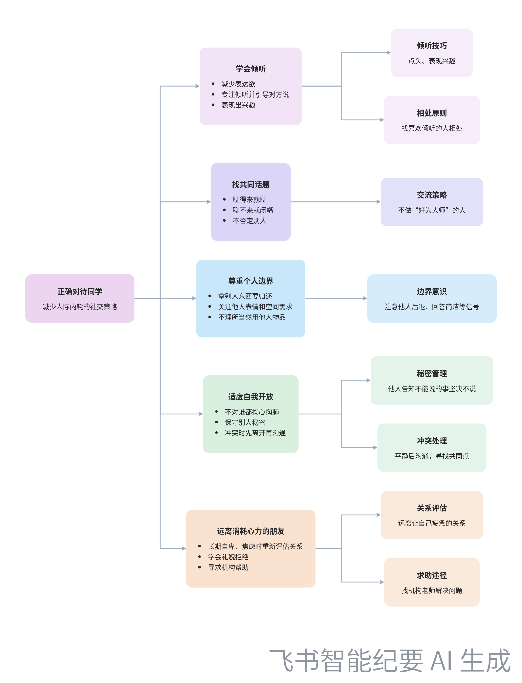  与同学相处方法
- 远离消耗心力的朋友：若一段关系让自己长期自卑、焦虑或疲惫，应重新评估其价值，远离此类朋友，学会礼貌拒绝。如遇到经常占自己便宜的朋友，可寻求机构老师帮助解决。
- 正确对待机构
- 依靠机构解决问题
- 及时沟通反馈：学生遇到问题，如学习状态不好、与家长老师同学有矛盾等，要及时告诉教练。内向的学生可记下话术 “某某老师你好，我感觉今天我的状态不是很好，感觉学不进去，我想跟你聊聊” 与教练沟通。
- 相信机构能力：机构有丰富经验和众多老师，能帮助学生解决各种问题。若教练解决不了，会找总教练或开会一起解决。
- 理性对待机构布置任务
- 思考任务逻辑：学生不要照单全收机构布置的任务，要理性思考背后逻辑，勇敢表达想法，机构会根据想法调整。例如机构布置学习计划，学生要思考为什么这样安排。
- 追求学习高效：机构不是死板的补习机构，允许学生学不进去时放松，如打游戏，但要告知学习时间和保证完成任务。强调高效学习，而非长时间学习。例如学生状态不好时可先放松，调整好状态后高效学习 1 - 2 小时。
- 监督机构改进：学生对教练有意见，可勇敢找其上级沟通，也可让家长反馈。学生花钱选择机构，有权利监督机构，促使其变得更好。
- 总结与鼓励
- 相信自己价值：主讲人鼓励学生时刻谨记 “天生我材必有用”，相信自己独一无二且优秀，努力是为了对得起自己，值得世间美好。
- 解决问题路径：先看到自己优秀的地方获取能量，再面对不优秀的地方，这是解决问题的正确路径。
- 后续课程安排：本次生命动力课程结束后，下节课将讲解学习动力，教学生如何找到学习的爽感，学生可根据自身情况选择听课。
[该类型的内容暂不支持下载]

智能章节
00:07 生命动力课程介绍及问题思考引导
本章节说话人1主要围绕生命动力展开，称会逐层解决7层问题并给出方案。指出若有家长打压、自我内耗、学校人际矛盾等情况，可能产生生命动力问题。还询问机构能提供的帮助及学生的信任度，强调以关注孩子成长为初心，认为生命动力对自信和自我认可极为重要。
02:31 应对家长批评指责及自主学习的建议
本章节主要围绕应对家长批评指责及学习问题展开。指出家长批评多因不懂教育、表达情绪，应客观面对，理解其背后逻辑，隔离贴标签的话。强调学习是自己的事，要有自己的节奏和思考，面对教练方案也应思考背后逻辑。若无法应对家长指责，可找教练解决，同时要相信自己的优秀。
10:56 调整学习状态及提升能量的方法建议
本章节介绍了调整自我状态的方法：相信自己足够优秀，正视问题；遵循先开始、再完成、再完美的原则；接纳自己，允许犯错，思考问题所在；保持好奇心，多问为什么；每天自我肯定；记录做的好的事；遇到影响学习情绪的问题可找老师，还可根据能量手册记录提升能量，无需有压力。
20:52 鼓励学生做学习主体，勿因老师看法内耗
本章节说话人1主要教导孩子如何正确对待老师。强调老师大多是人生过客，只是教知识的工具，没资格定义人生。孩子应客观面对老师批评，不被其看法左右而内耗，要以自己为学习主体，有自己的节奏和思维。考得好坏都要自我复盘，除中高考外其他考试是检测，且努力方向要正向。
26:34 正确对待同学及机构的方法与建议
本章节主要围绕正确对待同学和机构展开。对待同学，指出他们是人生过客，可享受孤独，还给出相处建议，如学会倾听、找共同话题、尊重边界等，遇到霸凌要告知老师。对待机构，强调其是解决问题的后盾，可对布置任务理性思考，有意见可找上级沟通，相信机构能助自己成长。
46:22 生命动力课总结及学习动力课预告
本章节说话人1总结强调每个人都是独一无二的，要先相信自己优秀，聚焦自身优点获取能量后再面对不足。说话人还表示与学生交流时也在自我赋能。建议学生从多方面梳理问题，若课程没解决问题可找老师沟通。最后告知今天生命动力课结束，下节课将讲学习动力及找学习爽感。
[该类型的内容暂不支持下载]

关键决策
本次会议为分享类会议，无关键决策。会议关键内容总结如下：
- 生命动力问题剖析：说话人1指出生命动力问题可能源于家长打压、自我内耗、学校社交等方面，鼓励大家从这些方面进行自我思考。
- 应对各方面问题的建议
- 家长方面：客观面对家长批评指责，隔离负面评价，接纳家长情绪，不被其影响，将其视为成长的锻炼。
- 自我方面：相信自己优秀，遵循“先开始，再完成，再完美”原则，允许自己犯错，保持好奇心，进行自我肯定，记录每日成就。
- 学校方面：不过分在意老师和同学看法，将老师视为解决问题的工具，同学是人生过客和潜在竞争对手；学会与同学相处的方法，如倾听、找共同话题、尊重个人边界、适度自我开放等。
- 机构方面：遇到问题及时向教练反馈，理性对待机构布置的任务，勇敢表达想法，对教练有意见可找上级沟通。
[该类型的内容暂不支持下载]

金句时刻
「当你在跟爸爸妈妈沟通时，若能客观面对，未来面对他人指责也能如此，这些经历将成为你未来成长的肥料。」
—— 说话人 1，强调了从当下与父母的沟通中学习客观面对指责，对未来成长具有积极意义，引发对成长经历的思考。

「先开始，再完成，再完美。不要一开始就追求完美，允许自己有成长的过程。」
—— 说话人 1，提出了一种务实的做事原则，能帮助人们摆脱因追求完美而产生的内耗，具有实际的指导意义。

「牛羊才会成群，猛兽总是独行。高中时要学会享受孤独，一个人的效率会更高。」
—— 说话人 1，以形象的比喻鼓励大家在特定阶段学会享受孤独，提升自我效率，新颖且能引发共鸣。
[该类型的内容暂不支持下载]

相关链接
- 妙记：06-生命动力问题：自我效能感提升
- 文字记录
- 06-生命动力问题：自我效能感提升 2026年1月18日

